# 概述

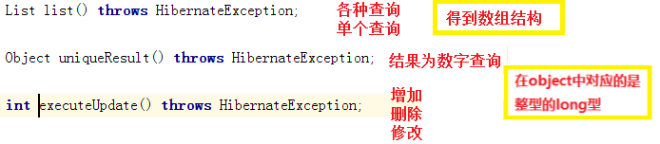

根据操作选择返回类型

# List<map>

返回map形式的键值对，在controller层自动加载，以get(“键”)获得具体值

Sql方式：与别名向对应

其他2种方式与实体类属性对应，具体可返回时打断点

# 字段，实体类，自定义类

这个只有sql查询方式需要自动转换